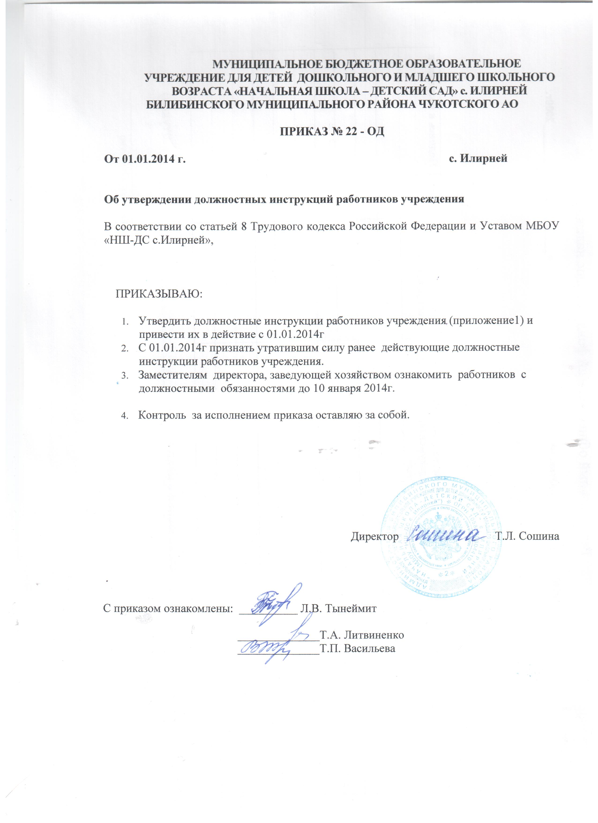

Приложение 1 к приказу №22-ОД

Список должностных инструкций (в соответствие со штатным расписанием с 01.09.2014г)

- Учитель
- Воспитатель дошкольной группы
- Педагог-организатор
- Социальный педагог
- Музыкальный руководитель
- Педагог дополнительного образования
- Заместитель директора( работа по начальной школе)
- Заместитель директора по ДО
- Библиотекарь
- Документовед
- Рабочий по обслуживанию и ремонту здания
- Повар
- Оператор стиральных машин
- Младший воспитатель
- Гладильщик
- Сторож
- Уборщик служебных помещений
- Заведующий складом
- Заведующий хозяйственной частью (завхоз)
- Педаго-психолог
- Классный руководитель

